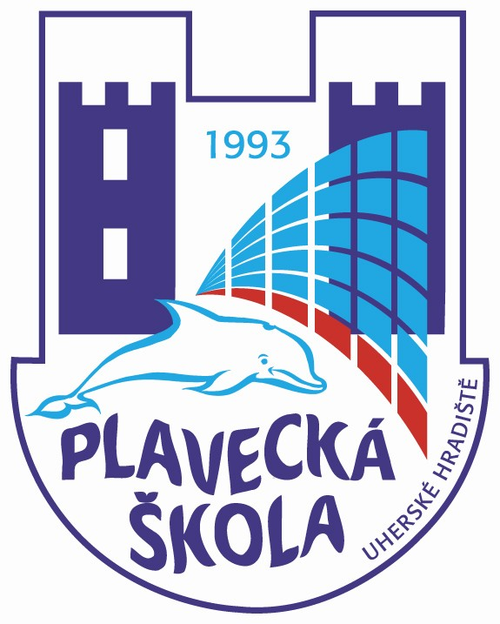
Plavecká škola Uherské Hradiště
Sportovní 1214, 686 01 Uherské Hradiště

Vnitřní směrnice číslo: 5

Název: Učivo základní plavecké výuky – 2. kurz
…………………………………………………………………………………………………...

V podmínkách Plavecké školy Uherské Hradiště je rozsah učiva určen žákům 3. tříd ZŠ.

- Hygiena plavání – upevňovat získané hygienické zásady, rozšiřovat vědomosti získané v předcházející etapě o nové poznatky z následujících oblastí:
- fyzická a psychická připravenost na výuku plavání
- kontraindikace při výuce plavání
- vybavení žáků na výuku plavání, základní hygiena před vstupem do bazénu:
sprchování a otužování, sušení těla
- smluvené signály pro dorozumívání v prostředí bazénu
- zásady bezpečnosti při plavání a při pohybu v areálu bazénu

- Základní plavecké dovednosti – zdokonalovat naučené, upevňovat získané pohybové
návyky a rozšiřovat základní plavecké dovednosti.
- orientace ve vodě spojená s ponořením a potápěním: potopení obličeje a postupné otvírání očí, přetočení ve vodě podél osy těla, lovení předmětů z přiměřené hloubky, proplouvání kruhy, atd.
- plavecká poloha – splývání: splývání po skoku do vody
- plavecké dýchání: opakované, pravidelné výdechy do vody bez pohybu, v pohybu a při plaveckém způsobu prsa
- skoky a pády do vody: pády a skoky prosté ze startovních bloků a zvýšených míst bazénu, nácvik startovního skoku
- pocit vody spojený s rozvojem vnímání vodního prostředí a dílčích záběrových pohybů: změny směru pohybu, přetáčení kolem osy, zrychlování a zpomalování pohybů, nácvik jednoduchých obrátek

- Zdokonalit plavecký způsob prsa s cílem uplavat po libovolných obrátkách 100
metrů.
- Naučit další plavecký způsob – znak – a uplavat 25 metrů.
- Vytvořit podmínky pro zvládnutí učiva 1. kurzu zdokonalovací plavecké výuky a to
především naučit pohyby nohou při plaveckém způsobu kraul a torpédo pro nácvik
obrátky závodních plaveckých způsobů. Uskutečnit závody na 50 metrů v rámci
učební skupiny, vytvořit podmínky pro vyšší kola.

- Prvky sebezáchrany a dopomoci tonoucímu – naučit žáky prvky dopomoci unavenému plavci: tažení, letka, most, prvky dopomoci tonoucímu: základní znak, plavání na boku, přivoláni pomoci

V Uherském Hradišti, dne 1.9.2005 ředitel Plavecké školy Uherské Hradiště

